МИНИСТЕРСТВО ОБРАЗОВАНИЯ И НАУКИ РФ
УПРАВЛЕНИЕ ПО ОБРАЗОВАНИЮ И НАУКЕ г.СОЧИ
ЛАЗАРЕВСКИЙ ТЕРРИТОРИАЛЬНЫЙ ОТДЕЛ
МУНИЦИПАЛЬНОЕ ОБЩЕОБРАЗОВАТЕЛЬНОЕ БЮДЖЕТНОЕ УЧРЕЖДЕНИЕ
СРЕДНЯЯ ОБЩЕОБРАЗОВАТЕЛЬНАЯ ШКОЛА № 80
имени Героя Советского Союза Д.Л.Калараша
354200 г.Сочи, п.Лазаревское, ул.Калараш, 99 тел.факс 270-47-31, т.270-47-32,
e-mail: school_80@edu.sochi.ru

«Великая Отечественная Война
в истории семьи.
Рассказ о прадедушке»

Выполнила ученица 7 «А»
класса, МОУ СОШ №80
Языкова Юлия Павловна.
Руководитель: учитель
обществознания Языкова А.В.

2015г.

Оглавление

стр.
- Введение.
- Основная часть.
  - Этапы работы.
  - Мой прадедушка Латкин Григорий Демьянович.
- Заключение.
- Список использованных источников и литературы.
- Приложения (презентация отдельно).

- Введение.
«Никто не забыт, ничто не забыто» О.Берггольц
В современном мире, к сожалению, тема Великой Отечественной войны преподносится некоторыми людьми совсем неоднозначно. Многие подростки, к сожалению, не могут ответить на вопрос о том, кто из родных воевал в Великой Отечественной войне. Некоторые совсем не знают, а некоторые даже не интересовались.
Я считаю, что каждый гражданин должен знать историю своей страны и роль отдельного человека в ней. То есть в семьях должна жить память о родственниках, воевавших за мирное небо над головой и понимание, что вклад каждого отдельного в человека Великую Победу очень важен.
Проблема: утрата памяти об участниках Великой Отечественной войны в современных семьях. Ослабление внимания к памяти Великой Отечественной Войны.
Цель: поиск информации о воевавших родственниках моей семьи и оформление книги о них, в как семейной ценности.
Задачи:
- изучить имеющиеся материалы о военном пути прадедушки;
- составить рассказ со слов бабушки, дочери Латкина Григория Демьяновича.
- подготовить презентацию для дальнейшего оформления в книжку.
В работе использован комплекс методов:
- теоретические (сбор информации (интернет-ресурсы, воспоминания по теме), анализ, обобщение);
- социологический: интервьюирование.
- обобщение.
Может быть использован на классных часах, уроках обществознания, истории, краеведения.

- Основная часть.

  - Этапы работы.
В ходе работы над данным проектом я изучила имеющиеся в наличии в нашей семье документы о прошлом своего прадедушки. Оказалось, что у нас есть только статья в газете о военном подвиге дедушки Т.Кодзоковой, директора историко-краеведческого музея г.Прохладный.
Я проинтервьюировала свою бабушку Ларису Григорьевну, которая рассказала о том, как дедушка жил, когда воевал, что рассказывал своим детям о войне.
С помощью Интернет-ресурсов мы нашли на сайте «Подвиг народа» информацию о награждении прадедушки орденами и описание его подвига.
Благодаря собранной информации был оформлен данный рассказ.

  - Великая Отечественная Война в истории семьи. Рассказ о прадедушке

Я хочу рассказать о своем прадедушке Латкине Григории Демьяновиче.
К сожалению, прадедушка умер когда мне исполнился 1 год и о нем мне рассказала моя бабушка Лариса Григорьевна, его дочь, а также у нас была статья из историко-краеведческого музея г.Прохладного КБР о подвиге прадедушки во время Великой Отечественной войны. Документов о наградах у нас не сохранилось, и мы обратились за помощью к сайту «Подвиг народа», где и нашли недостающие факты военной биографии прадедушки.
Важную роль в его жизни и военной службе играл Балтийский флот. Прадедушка прошел две войны советско-финляндскую 1939-1940 гг., служа в звании старшины первой статьи Балтийского флота и Великую Отечественную войну командиром отделения трюмных машинистов на корабле-лидере «Ленинград».
Родился прадедушка 2 мая 1920 года в Ставропольском крае. Прошел обучение в отряде Балтийского флота г.Кронштадт на машиниста трюмного отделения. Был призван в ряды Красной армии Разинским райвоенкомиссариатом г.Баку 5 мая 1939 года.
Всю Великую Отечественную войну прадедушка Гриша самоотверженно защищал Родину на корабле-лидере «Ленинград». В 1941 году эскадра, в составе которой был и корабль прадедушки, совершила беспримерный переход из Таллина в порт Кронштадт. Путь был тяжелый и опасный, проходивший через минные поля и вражеские подводные лодки. Прадедушка и моряки с большим мужеством выполняли сложную, боевую задачу. Фашистский план по уничтожению Балтийского флота был сорван, гитлеровской авиации не удалось потопить ни один корабль. К концу августа основная масса кораблей завершила переход, были спасены 90% боевых кораблей, тысячи людей, десятки тысяч тонн груза. Прибывшие в Кронштадт бойцы и командиры активно включились в оборону Ленинграда.
В воспоминаниях прадедушка рассказывал своей семье о страшном времени – блокаде: морозы выше сорока градусов, отсутствие воды, света, топлива и о «драгоценных» 300 граммах хлеба. Жители Ленинграда не могли даже самостоятельно нести ведра с водой и прадедушка Гриша с матросами помогали им. В 1941 году, когда прадедушке было двадцать два года, он совершил свой героический подвиг – спас корабль «Ленинград» и команду от гибели. 12 октября, когда корабль выполнял боевую задачу по обстрелу противникам под Ленинградом, во время взрыва вражеского артиллерийского снаряда, осколок попал на корабль рядом с боезапасами и в результате там загорелся заряд. Прадедушка кинулся выбрасывать горящий заряд, чтобы спасти боезапас и тот взорвался у него в руках. Прадедушка потерял сознание, и его выбросило за борт. В воде он пришел в себя, но даже после этого отказывался покидать боевой пост. Прадедушка получил тяжелые степени ожоги лица, рук и туловища (ожоги 1-ой и 2-ой). Тогда же спасая корабль, погиб командир отделения артбашни Василий Кузнецов, его имя навечно занесено в списки корабля.
За этот подвиг, «за образцовое выполнение боевых заданий командования на фронте, борьбы с немецкими захватчиками и проявленные при этом доблесть и мужество» прадедушка был награжден Орденом «Красная звезда» (из наградного листа КЭКБФ №2 от I/V 1945г., сайт «Подвиг народа» - приложение №1), Орденом «Отечественной войны II степени» (№ наградного документа: 87, сайт «Подвиг народа» - приложение №2). Также прадедушка был награжден медалью «За оборону Ленинграда», «За победу над Германией в Великой Отечественной Войне 1941-1945 гг.» и многими юбилейными медалями (из статьи Т.Кодзоковой, директора историко-краеведческого музея г.Прохладный).
После войны прадедушка женился на прабабушке Ковтуненко Надежде Семеновне. У них была большая дружная семья – 3 детей, 10 внуков и 2 правнучки. С 1958 года прадедушка проживал с семьей в поселке Гвардейское, Прохладненского района, КБР. Работал на молокозаводе мастером, зав.складом на предприятии по заготовке зерна и изготовлению комбикормов, вышел на пенсию в возрасте 77 лет.
Умер прадедушка в мае 2002 года. После смерти прадедушки Гриши, прабабушка Надя передала его воспоминания и фотографии военных лет в историко-краеведческий музей г.Прохладный КБР.
Я горжусь своим прадедушкой Гришей – он настоящий герой!

- Заключение

Великая Отечественная война оставила след практически в каждой семье нашей страны и память об этом должна быть сохранена. Очень важно чтобы люди помнили, какие страдания и ужасы несет война. К сожалению, сейчас эта проблема стала особенно остро.
Каждый молодой человек должен знать, помнить и чтить память о героических поступках своих родных и делать все по недопущению повторения трагедии.
Мой прадедушка для меня ГЕРОЙ с большой буквы и я буду его помнить и пронесу через всю жизнь память о нем и его военных подвигах.

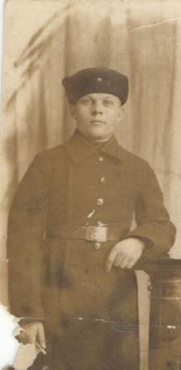

При подготовке материала использованы:

- Рассказ бабушки Ермачковой Ларисы Григорьевны.
- Материалы статьи «Быть достойными отцов и дедов завещал ветеран» Т.Кодзоковой, директора историко-краеведческого музея г.Прохладный
- Материалы сайта «Подвиг народа», www.podviqnaroda.ru
- Фотографии семейного архива.
Данный материал будет оформлен в виде книжки и будет храниться в семье как семейная ценность.

Приложение №1

Латкин Григорий Демьянович 1920г.р.

Звание: ст. краснофлотец
в РККА с 05.1939 года
№ записи: 51251866
Архивные документы о данном награждении:
I. Приказ(указ) о награждении и сопроводительные документы к нему
- первая страница приказ или указа
- строка в наградном списке
- наградной лист
II. Учетная картотека
- данные в учетной картотеке
Орден Красной Звезды

Подвиг:
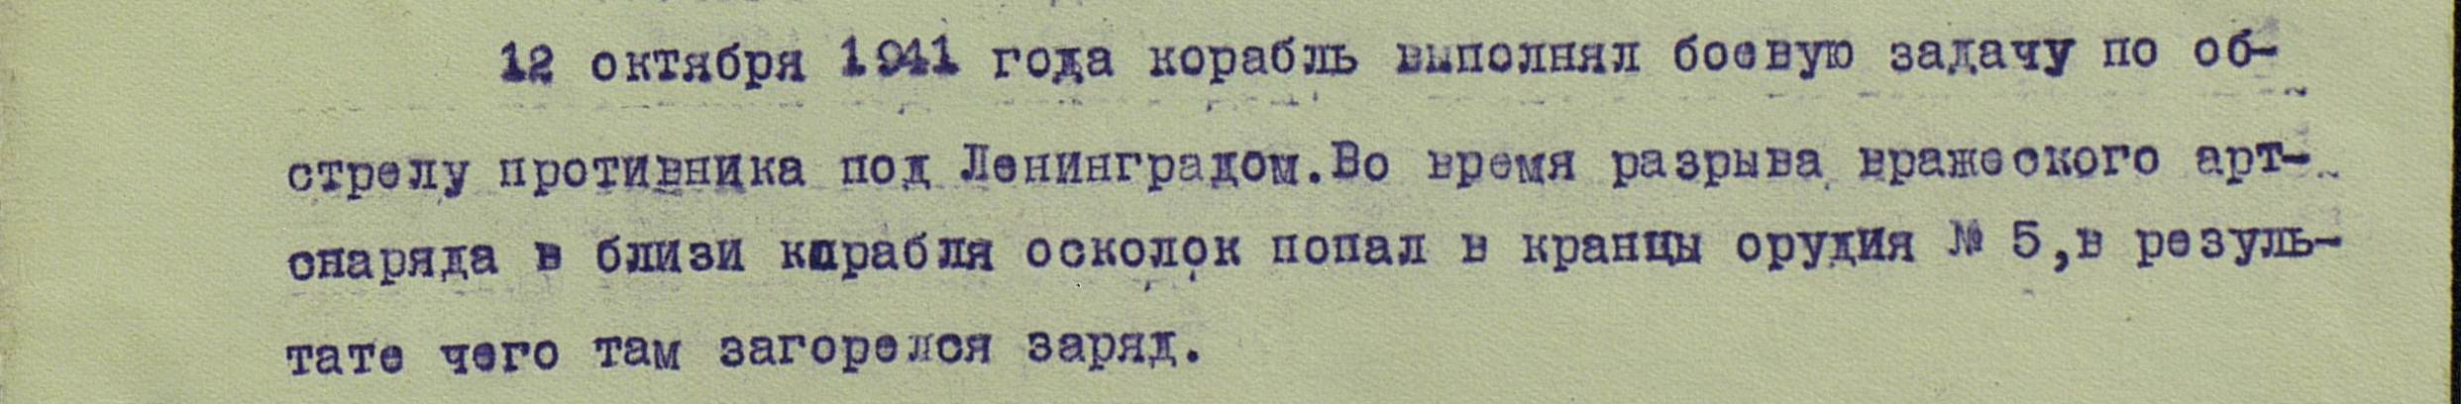
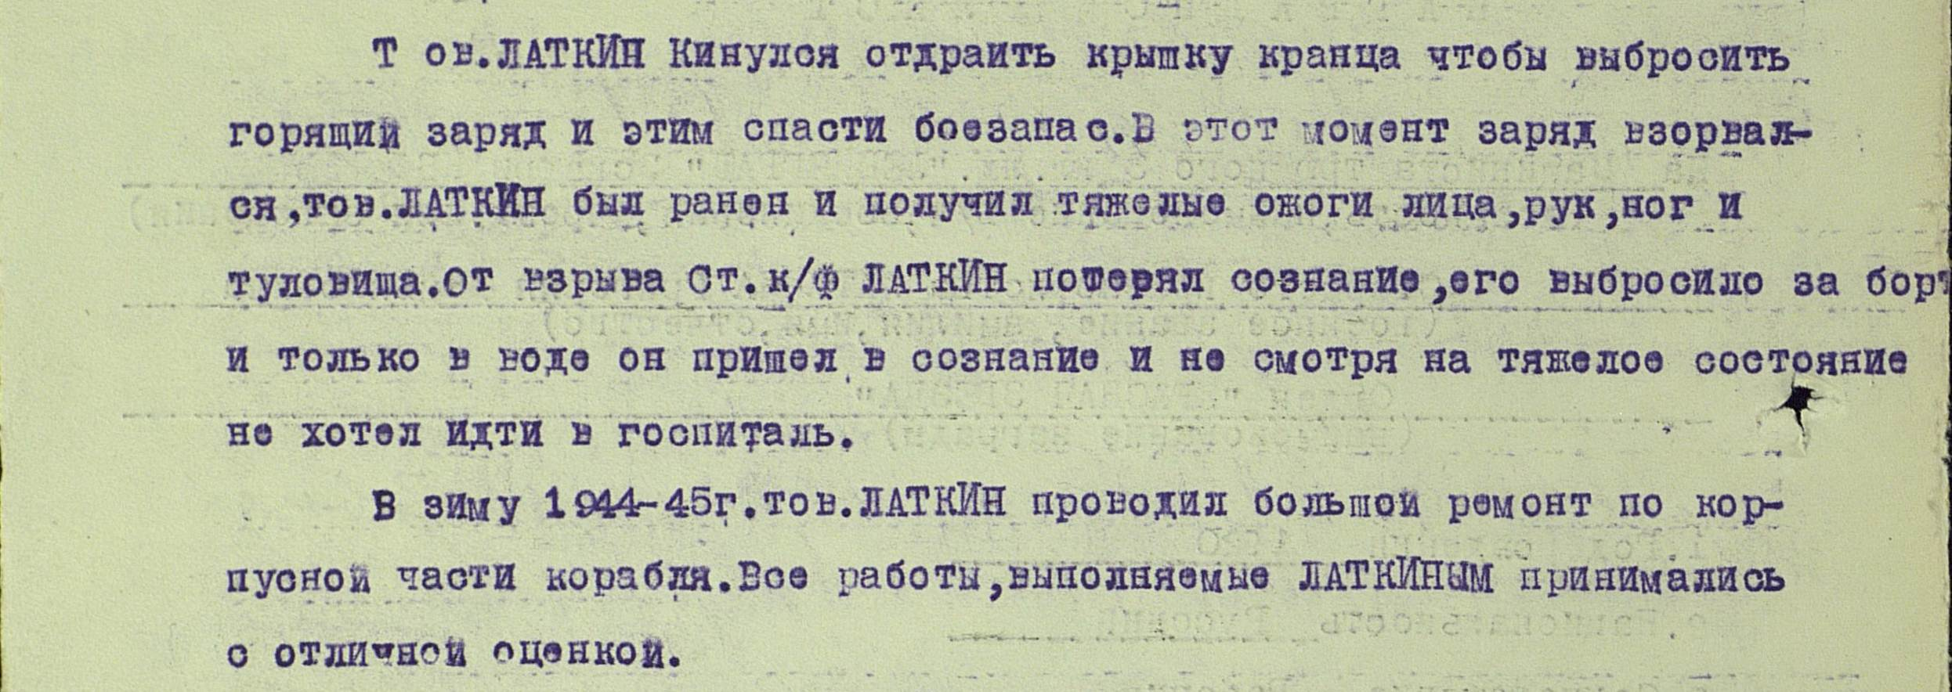

Приложение №2

Латкин Григорий Демьянович
Год рождения: __.__.1920
место рождения: Ставропольский край, Курский р-н, ст. Курская
№ наградного документа: 87
дата наградного документа: 06.04.1985
№ записи: 1515838988
Орден Отечественной войны II степени


Приложение №3
Презентация отдельным файлом.

